Об утверждении Плана по управлению пастбищами и их использованию в Созакском районе на 2017-2018 годы
С истёкшим сроком
Решение Созакского районного маслихата Южно-Казахстанской области от 26 декабря 2017 года № 141. Зарегистрировано Департаментом юстиции Южно-Казахстанской области 8 января 2018 года № 4375. Прекращено действие в связи с истечением срока
В соответствии с подпунктом 15) пункта 1 статьи 6 Закона Республики Казахстан "О местном управлении и самоуправлении" от 23 января 2001 года и подпунктом 1) статьи 8 Закон Республики Казахстан от 20 февраля 2017 года "О пастбищах" районный маслихат РЕШИЛ:
1. Утвердить План по управлению пастбищами и их использованию в Созакском районе на 2017-2018 годы согласно приложению.
2. Государственному учреждению "Аппарат Созакского районного маслихата" в установленном законодательством Республики Казахстан порядке обеспечить:
1) государственную регистрацию настоящего решения в территориальном органе юстиции;
2) в течение десяти календарных дней со дня государственной регистрации настоящего решения маслихата направление его копии в бумажном и электронном виде на казахском и русском языках в Республиканское государственное предприятие на праве хозяйственного ведения "Республиканский центр правовой информации" для официального опубликования и включения в Эталонный контрольный банк нормативных правовых актов Республики Казахстан;
3) в течение десяти календарных дней после государственной регистрации настоящего решения направление его копии на офиациальное опубликование в периодические печатные издания, распространяемых на территории Созакского района;
4) размещение настоящего решения на интернет-ресурсе Созакского районного маслихата после его официального опубликования.
3. Настоящее решение вводится в действие по истечении десяти календарных дней после дня его первого официального опубликования.
Председатель сессии
районного маслихата | І. Омарбеков
Секретарь районного маслихата | Б. Байғараев
Утвержден
решением Созакского
районного маслихата
от 26 декабря 2017 года
№ 141
План по управлению пастбищами и их использованию в Созакском районе на 2017-2018 годы
Настоящий План по управлению пастбищами и их использованию по Созакскому району на 2017-2018 годы (далее – План) разработан в соответствии с Законами Республики Казахстан от 20 февраля 2017 года "О пастбищах", от 23 января 2001 года "О местном государственном управлении и самоуправлении в Республике Казахстан", приказом Заместителя Премьер-Министра Республики Казахстан - Министра сельского хозяйства Республики Казахстан от 24 апреля 2017 года № 173 "Об утверждении Правил рационального использования пастбищ" (зарегистрирован в Министерстве юстиции Республики Казахстан 28 апреля 2017 года № 15090), приказом Министра сельского хозяйства Республики Казахстан от 14 апреля 2015 года № 3-3/332 "Об утверждении предельно допустимой нормы нагрузки на общую площадь пастбищ" (зарегистрирован в Министерстве юстиции Республики Казахстан 15 мая 2015 года № 11064).
План принимается в целях рационального использования пастбищ, устойчивого обеспечения потребности в кормах и предотвращения процессов деградации пастбищ.
План содержит:
1) схему (карту) расположения пастбищ на территории административно-территориальной единицы в разрезе категорий земель, собственников земельных участков и землепользователей на основании правоустанавливающих документов;
2) приемлемые схемы пастбищеоборотов;
3) карту с обозначением внешних и внутренних границ и площадей пастбищ, в том числе сезонных, объектов пастбищной инфраструктуры;
4) схему доступа пастбищепользователей к водоисточникам (озерам, рекам, прудам, копаням, оросительным или обводнительным каналам, трубчатым или шахтным колодцам), составленную согласно норме потребления воды;
5) схему перераспределения пастбищ для размещения поголовья сельскохозяйственных животных физических и (или) юридических лиц, у которых отсутствуют пастбища, и перемещения его на предоставляемые пастбища;
6) схему размещения поголовья сельскохозяйственных животных на отгонных пастбищах физических и (или) юридических лиц, не обеспеченных пастбищами, расположенными в сельском округе;
7) календарный график по использованию пастбищ, устанавливающий сезонные маршруты выпаса и передвижения сельскохозяйственных животных;
8) иные требования, необходимые для рационального использования пастбищ на соответствующей административно-территориальной единице.
План принят с учетом сведений о состоянии геоботанического обследования пастбищ, сведений о ветеринарно-санитарных объектах, данных о численности поголовья сельскохозяйственных животных с указанием их владельцев – пастбищепользователей, физических и (или) юридических лиц, данных о количестве гуртов, отар, табунов, сформированных по видам и половозрастным группам сельскохозяйственных животных, сведений о формировании поголовья сельскохозяйственных животных для выпаса на отгонных пастбищах, особенностей выпаса сельскохозяйственных животных на культурных и аридных пастбищах, сведений о сервитутах для прогона скота и иных данных, предоставленных государственными органами, физическими и (или) юридическими лицами.
Общая площадь Созакского района составляет 4104940 гектаров. Совокупность всех сельскохозяйственных угодий 3521355 гектар, в том числе пашни 15472 гектар, в том числе 6379 гектар орошаемой пашни, 337 гектар многолетних наслаждений, 11773 гектар сенокосных угодий, пастбищные 3493772 гектар.
По категориям земли:
земли используемые в сельскохозяйственных целях 351730 гектаров, из них пастбищ 332194 гектар;
земли населенных пунктов 258 584 гектаров, из них пастбищ 253 116 гектар;
земли используемые не в целях промышленности, транспорта, связи, обороны, сельского хозяйсвта - 47 059 гектар;
земли особо охраняемых природных территории 799 гектар;
земли лесного фонда 1 015 544 гектаров, из них пастбищ - 629 637 гектар;
земли водного фонда - 3 245 гектар;
По административно-территориальному делению в Созакском районе имеются 10 сельских округов и 2 поселков, 35 сельских населенных пункта.
Содержание:
1. Природа
2. Климат
3. Гидрография
4. Сельское хозяйство
Природа:
Созакский район, расположен в северной части Южно-Казахстанской области и по территорияльному региону граничит с 3 областьями, 2 районами. Общая длина границы более 1255 верст и все они проходят через сушу. На севере граничит с Карагандинской областью 95 верст, на юге с Байдибекским и Туркестанским районами 220 верст, а на западе и востоке с Кызылординской и Жамбылской областью 365 верст.
Климат:
Созакского района умеренно континентальный климат. Зима холодная на севере, слегка теплая на юге. Лето жаркое и сухое. В январе температура достигает (7- 12°С), а летом во всех частях (24-27°С). Годовой средний размер дождя от 150 милиметров до 200 милиметров.
Гидрография:
От Каратау до Ушбаса, Уштобе, Торлана, Балдысу, Жылыбулака и других рек. В западной части населенного пункта Коктобе возле реки совершенно привлечено, в связи с Суындык", "Суындык" строительство водохранилища. Есть другие озера в Кызылколе, Акжаике, Айдыне.
Сельское хозяйство:
На территории района 3521355 гектар земель пригодных для ведения сельского хозяйства, в том числе 15472 гектар пашни, 6379 гектар орошаемой пашни, многолетних растений 337 гектар, сенокосные угодя 11773 гектар, пастбищных 3493772 гектар.
По Созакскомуу району крупно рогатый скот – 24726 , овец и коз - 224117, лошадей – 11972, верблюдов – 9711, птицы – 20641 голов.
Сведения о количестве поголовья скота, имеющихся площадей природных пастбищ и требуемых площадей природных пастбищ в разрезе сельских и поселковых округов Созакского района:

№ | Сельский округи поселки | Верблюд и лощадь | В том числе | Требующих природных пастбищ
 |  |  | Содержащихся в неволе
1 | 2 | 4 | 5 | 6
1 | Шолаккорган | 5402 | 390 | 5012
2 | Жартытобе | 1342 | - | 1342
3 | Таукент | 240 | 63 | 177
4 | Сызган | 608 | 67 | 541
5 | Каракур | 2256 | 20 | 2236
6 | Каратау | 1384 | 10 | 1374
7 | Тасты | 1448 | 40 | 1408
8 | Шу | 387 | 93 | 294
9 | Кумкент | 551 | 120 | 431
10 | Жуантобе | 1966 | 897 | 1069
11 | Кыземшек | 480 | - | 480
12 | Созак | 5354 | 2363 | 16286
13 | всего | 21418 | 3056 | 16286

Крупнорогатый скот | В том числе | Требует природных пастбищ, | Мелкорогатый скот | В том числе | Требует природных пастбищ
 | Содержащихся в неволе |  |  | Содержащихся в неволе
7 | 8 | 9 | 10 | 11 | 12
4465 | 95 | 4370 | 40125 | 215 | 39910
2090 | 150 | 1940 | 21836 | 9876 | 11960
704 | 180 | 524 | 7002 | 1500 | 5502
1805 | 100 | 1705 | 14073 | 2100 | 11973
2237 | 50 | 2187 | 33587 | 150 | 33437
1691 | 25 | 166 | 13014 | 30 | 12984
1780 | 40 | 1740 | 8385 | 80 | 8305
752 | 592 | 160 | 3606 | 3119 | 487
1871 | 40 | 1831 | 29990 | 90 | 29900
2538 | 541 | 1997 | 15346 | 2200 | 13146
860 | - | 860 | 4435 | - | 4435
4252 | 3172 | 1080 | 38224 | 27087 | 11137

Уровень обеспеченности скота на пастбищах

№ | Число сельских округов | Общая площадь пастбищных угодий в сельских округах  гектар | Поголовья и площадь требуемых пастбищных угодии, гектар
 |  |  | Лощадь и верблюдь | Норма,  гектар | Требуемые пастбищные угодия, гектар | Крупнорогатый скот
1 | 2 | 3 | 4 | 5 | 6 | 7
1 | Шолаккорган | 25586 | 5402 | 17 | 91834 | 4465
2 | Жартытобе | 9974 | 1342 | 17 | 22814 | 2090
3 | Таукент | 2299 | 240 | 17 | 4080 | 704
4 | Сызган | 30319 | 608 | 17 | 10336 | 1805
5 | Каракур | 145000 | 2256 | 17 | 38352 | 2237
6 | Каратау | 24614 | 1384 | 17 | 23528 | 1691
7 | Тасты | 120500 | 1448 | 17 | 24616 | 1780
8 | Шу | 14342 | 387 | 17 | 6579 | 752
9 | Кумкент | 211711 | 551 | 17 | 9367 | 1871
10 | Жуантобе | 105915 | 1966 | 17 | 33422 | 2538
11 | Кыземшек | 22010 | 480 | 17 | 8160 | 860
12 | Созак | 28434 | 5354 | 17 | 91018 | 4252
13 | всего: | 740704 | 20395 | 17 | 364106 | 25045

Норма,  гектар | Требуемые пастбищные угодия,  гектар | Мелкорогатый скот | Норма,  гектар | Требуемые пастбищные угодия,  гектар | Общая площадь требуемых пастбищных угодии, гектар | Общая разница в районе пастбищ и необходимых пастбищ, (+,-)
8 | 9 | 10 | 11 | 12 | 13 | 14
15 | 66975 | 40125 | 2,7 | 108338 | 267147 | 241561
15 | 31350 | 21836 | 2,7 | 58957 | 113121 | 103147
15 | 10560 | 7002 | 2,7 | 18905 | 33545 | 31246
15 | 27075 | 14073 | 2,7 | 37997 | 75408 | 45089
15 | 33555 | 33587 | 2,7 | 90685 | 162592 | 17592
15 | 25365 | 13014 | 2,7 | 35138 | 84031 | 59417
15 | 26700 | 8385 | 2,7 | 22640 | 73956 | 46544
15 | 11280 | 3606 | 2,7 | 9736 | 27595 | 13253
15 | 28065 | 29990 | 2,7 | 80973 | 115617 | 96094
15 | 38070 | 15346 | 2,7 | 41434 | 78663 | 27252
15 | 12900 | 4435 | 2,7 | 11975 | 33035 | 11025
15 | 63780 | 38224 | 2,7 | 103205 | 258003 | 229569
15 | 375675 | 229623 | 2,7 | 619983 | 969404 | 228700

Ветеринарно-санитарные помещения, обслуживающие домашних животных: ветеринарные станции – 11купка мелко рогатого скота -20, пункт исскуственного осеменение -14, биотермические котловины – 15.
Информация о ветеринарно-санитарных учреждениях:

№ | Сельские округи и поселки | Ветеринарные станции | Купка мелкорогатого скота | Пункт искусственного осеменение | Биотермические котловины
1 | Шолаккорган | 1 | 5 | 3 | 2
2 | Жартытобе | 1 | 2 | 2 | 1
3 | Таукент | - | 1 | - | 1
4 | Сызган | 1 | 1 | 1 | 1
5 | Каракур | 1 | 1 | 1 | 1
6 | Каратау | 1 | 2 | 1 | 1
7 | Тасты | 1 | 1 | 1 | 2
8 | Шу | 1 | 1 | 1 | 1
9 | Кумкент | 1 | 1 | 1 | 3
10 | Жуантобе | 1 | 1 | 1 | -
11 | Кыземшек | 1 | - | - | -
12 | Созак | 1 | 4 | 2 | 2
 | всего | 11 | 20 | 14 | 15

Средняя урожайность пастбищ на сухую массу 5,3 центнер/гектар, кормовая единица 3,1 центнер/гектар.
Оценка массивной урожайности природно - кормовых угодий и кормовых единиц (центнер/гектар):

Рекомендация использоввание сезонных пастбищ | Качество урожайности пастбищ по кормовым единицам (центнер/гектар)
 | хорошо | выше среднего | средне | ниже среднего | плохо
1 | 2 | 3 | 4 | 5 | 6
Весенне-летнее,  Осенне- летнее | 11,0 выше | 7,0-11,0 | 4,0-6,9 | 2,0-3,9 | 2,0 ниже
Весеннее | 7,5 выше | 5,5-7,5 | 3,0-5,4 | 1,5-2,9 | 1,5 ниже
Осеннее | 3,0-4,0 | 2,0-2,9 | 1,0-1,9 | - | 1,0 ниже
Веснне- осеннее | Оценивается в два сезона, весннее- осеннее

Поток корма оценивается по следующим показателям.

Рекомендация использоввание сезонных пастбищ | Фертильность корма (объем кормовой единицы в 100 килограмм сухой массы)
 | хорошо | средне | плохо
1 | 2 | 3 | 4
Весеннее | выше 68 | 51-69 | ниже 51
Весенне-летнее, осенне-летнее | выше 50 | 40-50 | ниже 40
Осеннее | выше 40 | 30-40 | ниже 30

1. Шолаккорганский сельский округ
Центр – сельский округ Шолаккорган
Населенные пункты - Шолаккорган, Абай, Балдысу, Карабулак, Жеткиншек.
Население -17514 человека.
Общая площадь округа - 270419 гектар.
В том числе:
сельскохозяйственные земли-40340 гектар;
общая площадь пашни-897 гектар;
орошаемые земли-789 гектар;
сенокосные земли-839 гектар;
пастбищная земля-38196 гектар;
многолетние древесные растения - 57 гектар.
Данные о количестве поголовья скота сельскохозяйственных животных по месту жительства:

№ | Населенные пункты | Верблюд | Лошадь | Крупнорогатый скот | Мелкорогатый скот | Птица
1 | Шолаккорган | 2168 | 2211 | 3001 | 25898 | 2157
2 | Абай | - | 315 | 526 | 5210 | 770
3 | Балдысу | - | 278 | 377 | 4714 | 540
4 | Карабулак | - | 250 | 348 | 3575 | 380
5 | Жеткиншек | - | 180 | 213 | 728 | 153
 | Всего | 2168 | 3234 | 4465 | 40125 | 4000

Информация о ветеринарно-санитарных учреждениях:

№ | Населенные пункты | Ветеринарные станции | Купка мелкорогатого скота | Пункт искусственного осеменения | Биотермические котловины
1 | Шолаккорган | 1 | 2 | 1 | 1
2 | Абай | - | 1 | 1 | 1
3 | Балдысу | - | 1 | - | -
4 | Карабулак | - | 1 | 1 | -
 | Всего | 1 | 5 | 3 | 2

График использования календаря пастбищ для распределения сельскохозяйственных животных и сезонных маршрутов распространения. Продолжительность пастбищного периода следующая:

№ | Форма выпуска, срок перегона скота в горной зоне | Срок возврата скота с горной зоне | Примечание
1 | Апрель-май | Август-сентябрь

График потребности в пастбище скота сельскохозяйственных животных:

№ | Населенные пункты | Общая площадь пастбищ в населенных пунктах, гектар | Поголовья скота и требуемая площадь пастбищных земель, гектар
 |  |  | Лощадь и верблюд | Норма,  гектар | Необхадимые патсбища,  гектар | Крупнорогатый скот
1 | 2 | 3 | 4 | 5 | 6 | 7
1 | Шолаккорган | - | 4379 | 17,0 | 74443 | 3001
2 | Абай | - | 315 | 17,0 | 5355 | 526
3 | Балдысу | - | 278 | 17,0 | 4675 | 377
4 | Карабулак | - | 250 | 17,0 | 4250 | 348
5 | Жеткиншек | - | 180 | 17,0 | 3060 | 213
 | Всего | 25586 | 5402 | 17,0 | 91834 | 4465

Норма  Гектар | Необходимые пастбища,  гектар | Мелкорогатый скот | Норма,  гектар | Необходимые пастбища,  гектар | Общая площадь необходимых пастбищ,  гектар | Разница между общей пастбищей и необходимой пастбищ в населенных пунктах,  (-,+)
8 | 9 | 10 | 11 | 12 | 13 | 14
15,0 | 45015 | 25898 | 2,7 | 69925 | 189383 | -
15,0 | 7890 | 5210 | 2,7 | 14067 | 27312 | -
15,0 | 5655 | 4714 | 2,7 | 12728 | 23058 | -
15,0 | 5220 | 3575 | 2,7 | 9653 | 19123 | -
15,0 | 3195 | 728 | 2,7 | 1966 | 8221 | -
15,0 | 66975 | 40125 | 2,7 | 108338 | 267147 | 241561

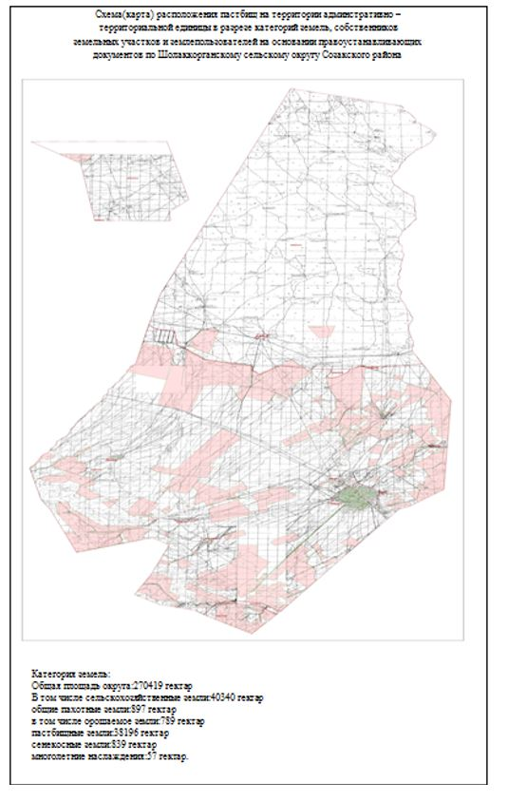

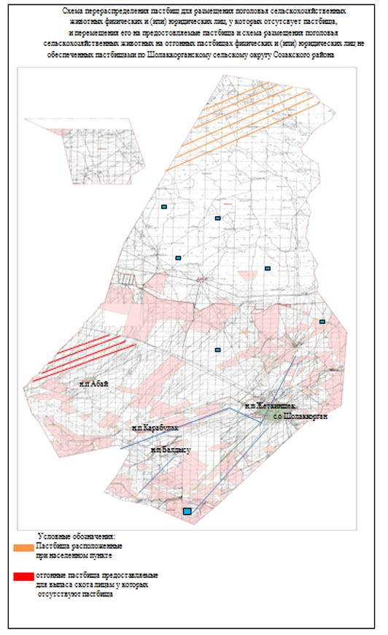

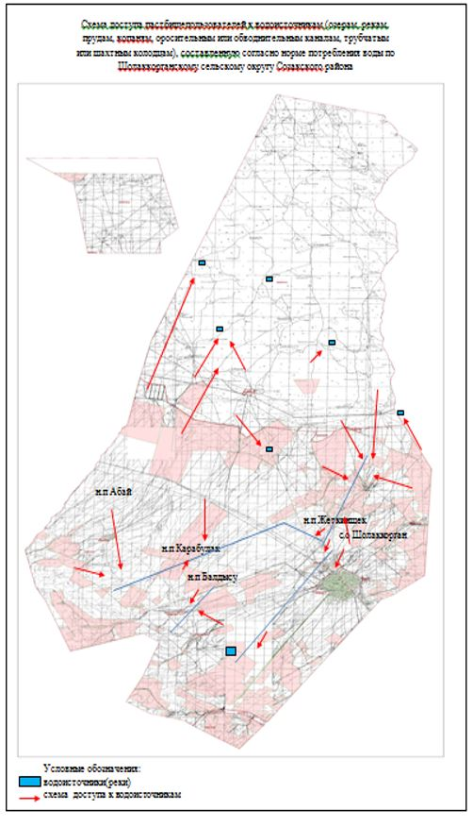

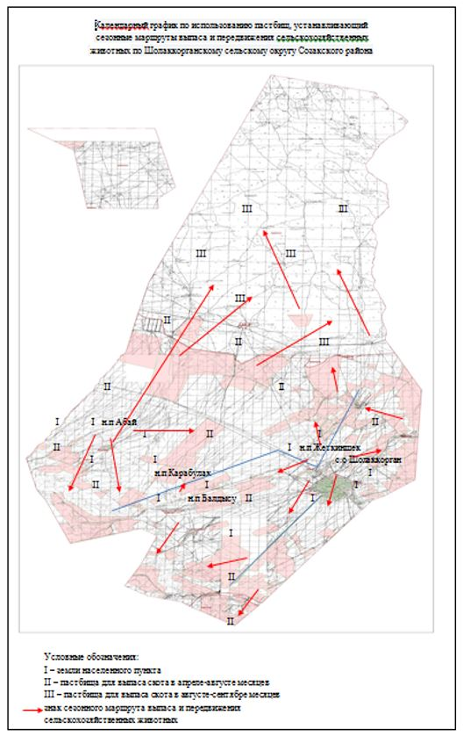

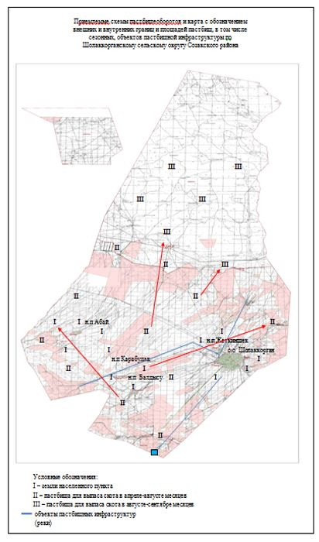

2. Сельский округ Жартытобе
Центр – Сельский округ Жартытобе.
Населенные пункты - Жартытобе,Акколтык,Бабата.
Количество населения - 3867 человека.
Общая площадь округа - 374 715 гектар.
В том числе:
сельскохозяйственные земли – 343 215 гектар;
пашни -5276 гектар;
орошаемые -168 гектар;
багорная - 485 гектар;
многолетние наслаждения-39 гектар;
пастбищная земля -39860 гектар;
сенекосные земля - 1005 гектар;
Земля населенного пункта - 9974 гектар.
Данные о количестве поголовья скота сельскохозяйственных животных по населенным пунктам:

№ | Населенный пункт | Верблюд | Лошадь | Крупнорогатый скот | Мелкорогатый скот | Птицы
1 | Жартытобе | 180 | 320 | 822 | 6688 | 1248
2 | Акколтык | - | 315 | 465 | 5470 | 1150
3 | Бабата | 200 | 327 | 803 | 9678 | 2402
 | Всего | 380 | 962 | 2090 | 21836 | 4800

Информация о ветеринарно-санитарных учреждениях:

№ | Населенные пункты | Ветеринарные станции | Купка  мелкорогатого скота | Пункт искусственного осеменения | Биотермические котловины
1 | Жартытобе |  | 1 |  | 1
2 | Акколтык | - | - | 1 | -
3 | Бабата | - | 1 | 1 | -
 | Всего | 1 | 2 | 2 | 1

График календаря использования пастбищ для распределения сельскохозяйственных животных и сезонных маршрутов распространения. Продолжительность пастбищного периода следующая:

№ | Форма выпуска, срок перегона скота в горной зоне | Срок возврата скота в горной зоне выпуска | Примечание
1 | Апрель | Сентябрь

График потребности в пастбище скота сельскохозяйственных животных:

№ | Населенные пункты | Общая площадь пастбищ в населенных пунктах, гектар | Поголовья скота и требуемая площадь пастбищных земель, гектар
 |  |  | Лощадь и верблюд | Норма,  гектар | Необходимые патсбища,  гектар | Крупнорогатый скот
1 | 2 | 3 | 4 | 5 | 6 | 7
1 | Жартытобе | - | 400 | 17,0 | 6800 | 822
2 | Акколтык | - | 315 | 17,0 | 5355 | 465
3 | Бабата | - | 527 | 17,0 | 9129 | 803
4 | Всего | 9974 | 1342 | 17,0 | 22814 | 2090

Норма  гектар | Необходимые пастбища,  гектар | Мелкорогатый скот | Норма,  гектар | Необходимые пастбища,  гектар | Общая площадь необходимых пастбищ,  гектар | Разница между общей пастбищей и необходимой пастбищ в населенных пунктах,  (-,+)
8 | 9 | 10 | 11 | 12 | 13 | 14
15,0 | 12330 | 6688 | 2,7 | 18057 | 189383 | -
15,0 | 6975 | 5470 | 2,7 | 14769 | 27312 | -
15,0 | 12045 | 9678 | 2,7 | 26130 | 23058 | -
15,0 | 31350 | 21836 | 2,7 | 58957 | 19123 | 103147

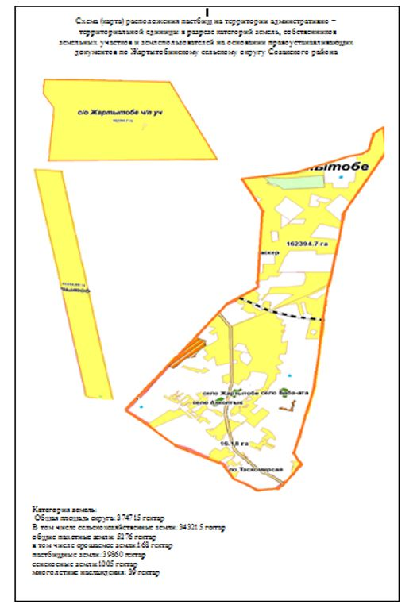

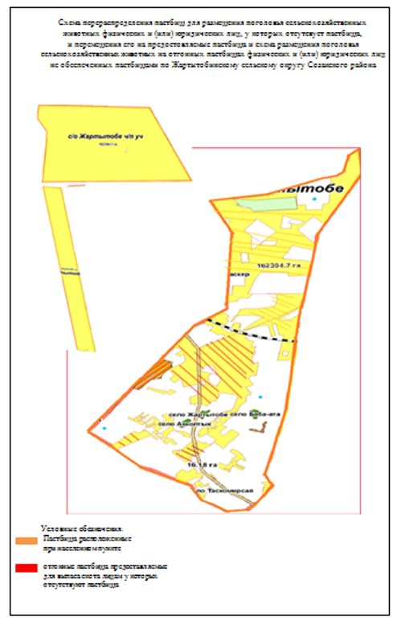

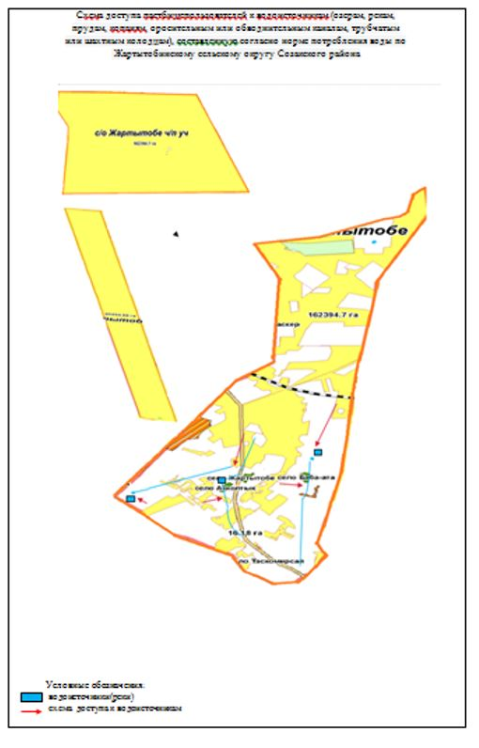

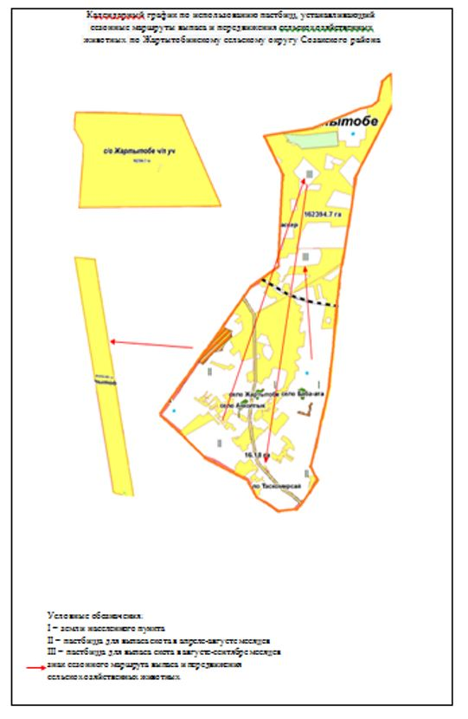

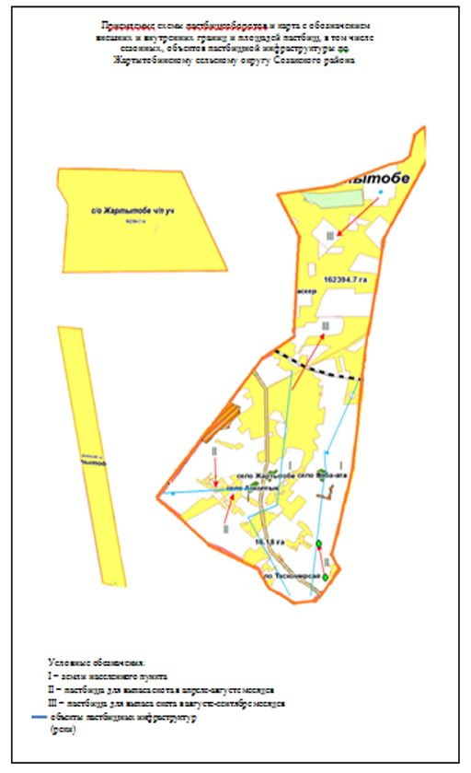

3. Поселок Таукент
Центр - поселок Таукент.
Количество населения - 7334 человека.
Общая площадь округа - 2414 гектар.
В том числе:
сельскохозяйственные земли – 1929,5 гектар;
орошаемые - 28 гектар;
многолетние наслаждения - 2 гектар;
пастбищная земля - 1899,5 гектар
Земля населенного пункта - 9974 гектар.
Данные о количестве поголовья скота сельскохозяйственных животных по населенным пунктам:

№ | Название поселки | Верблюд | Лошадь | Крупнорогатый скот | Меокорогатый скот | Птица
1 | Таукент | 17 | 223 | 704 | 7002 | 1590

Информация о ветеринарно-санитарных учреждениях:

№ | Название поселки | Ветеринарные станции | Купка мелкорогатого скота | Пункт искусственного осеменения | Биотермические котловины
1 | Таукент | - | 1 | - | 1

График календаря использования пастбищ для распределения сельскохозяйственных животных и сезонных маршрутов распространения. Продолжительность пастбищного периода следующая:

№ | Срок выгона скота в горные зоны | Срок возврата скота с горных зон | примечание
1 | Апрель -май | Октябрь

График потребности в пастбище скота сельскохозяйственных животных:

№ | Название поселки | Общая площадь пастбищ в населенных пунктах, гектар | Поголовья скота и требуемая площадь пастбищных земель, гектар
 |  |  | Лощадь | Норма,  гектар | Необходимые пастбища,  гектар | Крупнорогатый скот
1 | 2 | 3 | 4 | 5 | 6 | 7
1 | Таукент | 2299 | 240 | 17,0 | 4080 | 704
 | Всего | 2299 | 240 | 17,0 | 4080 | 704

Норма,  гектар | Необходимые пастбища,  гектар | Мелкорогатый скот | Норма,  гектар | Необходимые пастбища,  гектар | Общая площадь необходимых пастбищ,  гектар | Разница между общей пастбищей и необходимой пастбищ в населенных пунктах,  (-,+)
8 | 9 | 10 | 11 | 12 | 13 | 14
15,0 | 10560 | 7002 | 2,7 | 69925 | 18905 | -
15,0 | 10560 | 7002 | 2,7 | 14067 | 18905 | 16606

4. Сельский округ Сызган
Центр – сельский округ Козмолдак.
Населеные пункты - Козмолдак, Сызган, Басбулак, Кайнар.
Количество населения - 4083 человека.
Общая площадь – 577 814 гектар.
В том числе:
сельскохозяйственные земли – 575483 гектар;
общая площадь пашни - 472 гектар;
орошаемые - 417 гектар;
многолетние наслаждения – 16 гектар;
сенекосные земля - 127 гектар;
земля населенного пункта - 32773 гектар.
Данные о количестве поголовья скота сельскохозяйственных животных по населенным пунктам:

№ | Населенные пункт | Крупнорогавый скот | Овцы | Козы | Лошадь | Верблюд | Птица
1 | Козмолдак | 476 | 2025 | 1370 | 118 | 73 | 1205
2 | Басбулак | 313 | 2092 | 1499 | 70 | 57 | 350
3 | Сызган | 474 | 2142 | 1520 | 105 | 51 | 384
4 | Кайнар | 542 | 1985 | 1450 | 88 | 46 | 963
5 | Всего | 1805 | 8244 | 5839 | 381 | 227 | 2902

Информация о ветеринарно-санитарных учреждениях:

№ | Населенные пункт | Ветеринарные пункты | Места для купания скота | пункты для случки | Биотермические ямы
1 | Козмолдак | 1 | 1 | 1 | 1
2 | Сызган | - | - | - | -
3 | Басбулак | - | - | - | -
4 | Кайнар | - | - | - | -
 | Всего | 1 | 1 | 1 | 1

График календаря использования пастбищ для распределения сельскохозяйственных животных и сезонных маршрутов распространения. Продолжительность пастбищного периода следующая:

№ | Срок выгона скота в горные зоны | Срок возврата скота с горных зон | примечание
1 | Апрель-май | Август-Сентябрь

График потребности в пастбище скота сельскохозяйственных животных:

№ | Населенные пункты | Общая площадь пастбищ в населенных пунктах, гектар | Поголовья скота и требуемая площадь пастбищных земель, гектар
 |  |  | Лощадь и верблюд | Норма,  гектар | Необходимые пастбища,  гектар | Крупнорогатый скот
1 | 2 | 3 | 4 | 5 | 6 | 7
1 | Козмолдак | - | 191 | 17,0 | 3247 | 476
2 | Сызган | - | 127 | 17,0 | 2159 | 313
3 | Басбулак | - | 156 | 17,0 | 2652 | 474
4 | Кайнар | - | 134 | 17,0 | 2278 | 542
5 | Всего | 30319 | 608 | 17,0 | 10336 | 1805

Норма,  гектар | Необходимые пастбища,  гектар | Мелкорогатый скот | Норма,  гектар | Необходимые пастбища,  гектар | Общая площадь необходимых пастбищ,  гектар | Разница между общей пастбищей и необходимой пастбищ в населенных пунктах,  (-,+)
8 | 9 | 10 | 11 | 12 | 13 | 14
15,0 | 7140 | 3395 | 2,7 | 9166 | 15808 | -
15,0 | 4695 | 3591 | 2,7 | 9696 | 16550 | -
15,0 | 7110 | 3662 | 2,7 | 9888 | 19650 | -
15,0 | 8130 | 3435 | 2,7 | 9275 | 19683 | -
15,0 | 27075 | 14073 | 2,7 | 37997 | 75408 | 45089

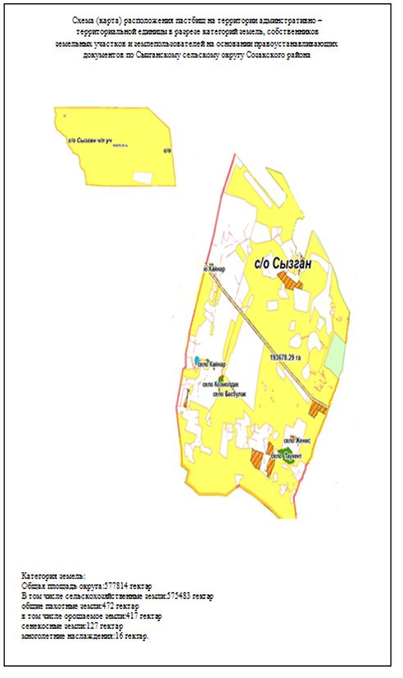

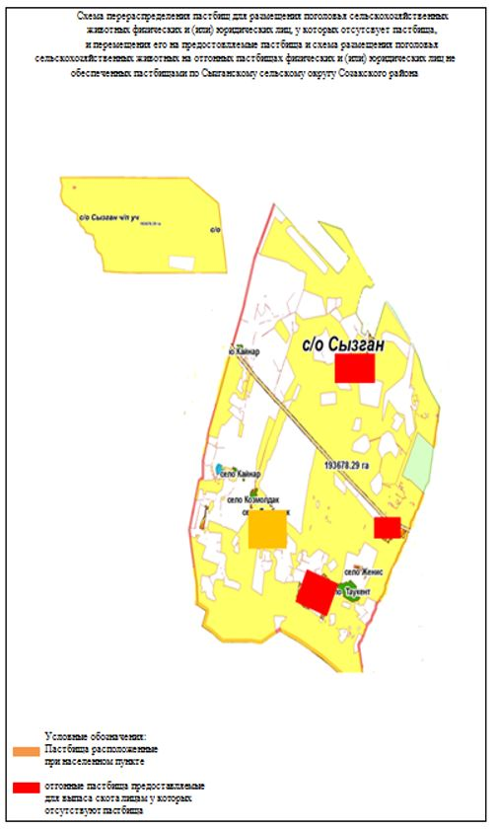

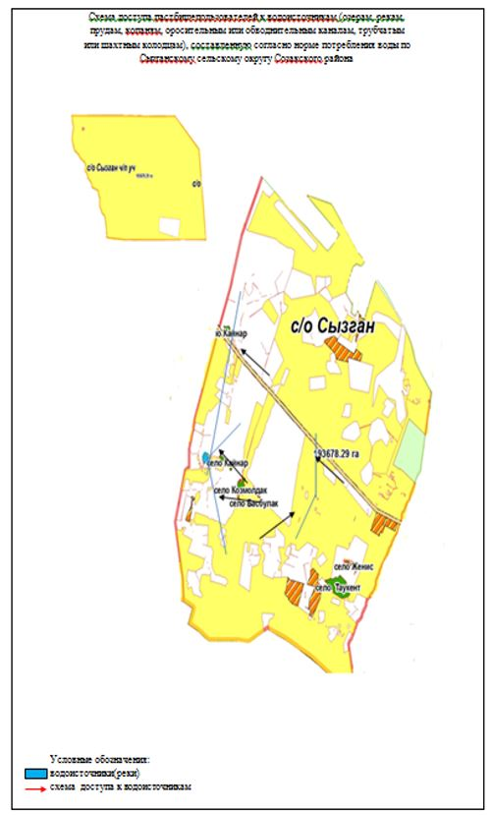

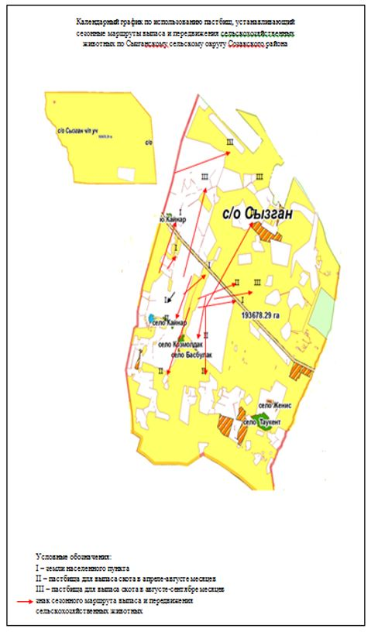

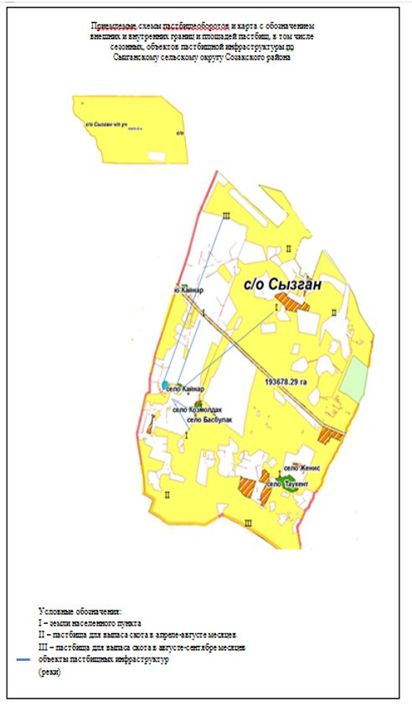

5. Сельский округ Каракур
Центр - сельского округа Каракур.
Количество населения – 3238 человека.
Населеные пункты: Каракур, Шага, Ран.
Общая площадь – 475763 гектар.
В том числе:
сельскохозяйственные земли – 367251 гектар;
общая площадь пашни - 200 гектар;
многолетние древеснык растения -6 гектар;
сенекосые земли – 2326 гектар;
пастбищная земля - 367152 гектар.
Данные о количестве поголовья скота сельскохозяйственных животных по населенным пунктам:

№ | Населенные пункты | Верблюд | Лошадь | Крупнорогавый скот | Мелкорогатый скот | Птица
1 | Каракур | 855 | 466 | 1282 | 21667 | 1087
2 | Шага | 351 | 323 | 598 | 7426 | 580
3 | Ран | 75 | 176 | 357 | 4494 | 635
 | Всего | 1281 | 975 | 2237 | 33587 | 2302

Информация о ветеринарно-санитарных учреждениях:

№ | Сельские округа | Ветеринарные станции | Купка мелкорогатого скота | Пункт искусственного осеменения | Биотермические котловины
1 | Каракур | 1 | 1 | 1 | 1
2 | Шага | - | - | - | -
3 | Ран | - | - | - | -
 | Всего | 1 | 1 | 1 | 1

График календаря использования пастбищ для распределения сельскохозяйственных животных и сезонных маршрутов распространения. Продолжительность пастбищного периода следующая:

№ | Форма выпуска, срок перегона скота в горной зоне | Срок возврата скота в горной зоне выпуска | Примечание
1 | Апрель-май | Сентябрь-октябрь

График потребности в пастбище скота сельскохозяйственных животных:

№ | Населенные пункты | Общая площадь пастбищ в населенных пунктах, гектар | Поголовья скота и требуемая площадь пастбищных земель, гектар
 |  |  | Лощадь и верблюд | Норма,  гектар | Необходимые пастбища,  гектар | Крупнорогатый скот
1 | 2 | 3 | 4 | 5 | 6 | 7
1 | Каракур | - | 1321 | 17,0 | 22457 | 1282
2 | Шага | - | 674 | 17,0 | 11458 | 598
3 | Ран | - | 251 | 17,0 | 4267 | 357
4 | Всего | 145000 | 2246 | 17,0 | 38182 | 2237

Норма,  гектар | Необходимые пастбища,  гектар | Мелкорогатый скот | Норма,  гектар | Необходимые пастбища,  гектар | Общая площадь необходимых пастбищ,  гектар | Разница между общей пастбищей и необходимой пастбищ в населенных пунктах,  (-,+)
8 | 9 | 10 | 11 | 12 | 13 | 14
15,0 | 7140 | 3395 | 2,7 | 9166 | 15808 | -
15,0 | 4695 | 3591 | 2,7 | 9696 | 16550 | -
15,0 | 7110 | 3662 | 2,7 | 9888 | 19650 | -
15,0 | 8130 | 3435 | 2,7 | 9275 | 19683 | -
15,0 | 27075 | 14073 | 2,7 | 37997 | 75408 | 45089

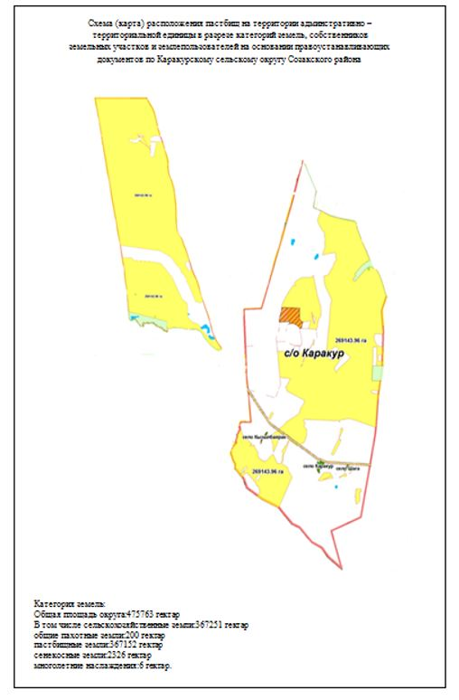

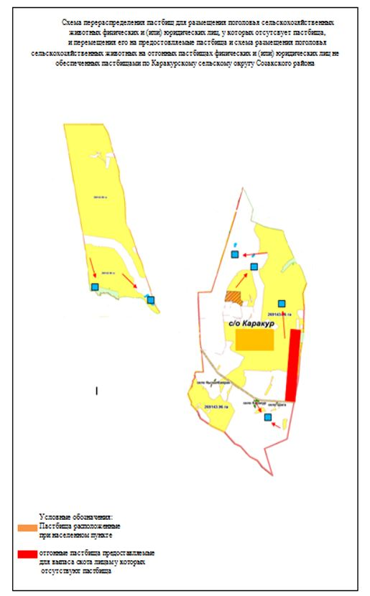

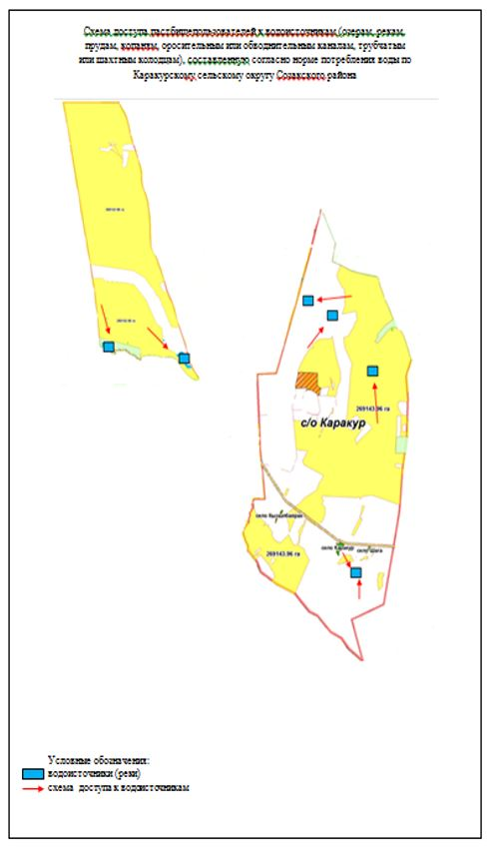

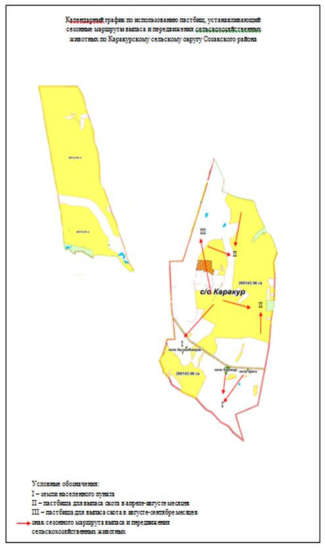

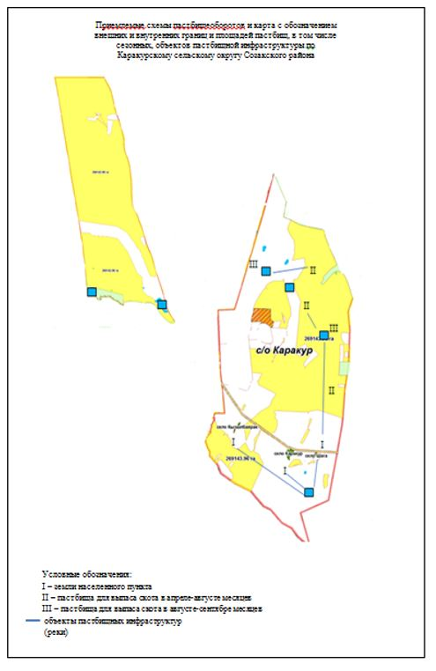

6. Сельский округ Каратау
Центр – сельский округ Каратау.
Населеные пункты - Каратау, Аксумбе, Саржаз, Жумысшы.
Количество населения – 2134 человека.
Общая площадь - 577814 гектар.
В том числе:
сельскохозяйственные земли – 575483 гектар;
пашни – 274 гектар;
орошаемые-136 гектар;
сад-36 гектар;
пастбищ- 586191 гектар;
сенекосы – 1100 гектар;
земля населенного пункта - 24614 гектар.
Данные о количестве поголовья скота сельскохозяйственных животных по месту жительства:

№ | Населенные пункты | Верблюд | Лошадь | Крупно рогатый скот | Мелкорогатый скот | Птица
1 | Каратау | 666 | 361 | 804 | 7311 | 81
2 | Аксумбе | 130 | 92 | 490 | 2925 | 279
3 | Саржаз | - | 135 | 397 | 2778 | 95
 | Всего | 796 | 588 | 1691 | 13014 | 455

Информация о ветеринарно-санитарных учреждениях:

№ | Населенные пункты | Ветеринарные станции | Купка мелкорогатого скота | Пункт искусственного осеменения | Биотермические котловины
1 | Каратау | 1 | 1 | 1 | 1
2 | Аксумбе | 0 | 1 | 0 | 0
3 | Саржаз | 0 | 0 | 0 | 0
 | Всего | 1 | 2 | 1 | 1

График использования календаря пастбищ для распределения сельскохозяйственных животных и сезонных маршрутов распространения. Продолжительность пастбищного периода следующая:

№ | Форма выпуска, срок перегона скота в горной зоне | Срок возврата скота в горной зоне выпуска | Примечание
1 | Апрель - май | Август - сентябрь

График потребности в пастбище скота сельскохозяйственных животных:

№ | Населенные пункты | Общая площадь пастбищ в населенных пунктах, гектар | Поголовья скота и требуемая площадь пастбищных земель, гектар
 |  |  | Лощадь и верблюд | Норма,  гектар | Необхадимые патсбища,  гектар | Крупнорогатый скот
1 | 2 | 3 | 4 | 5 | 6 | 7
1 | Каратау | - | 1027 | 17,0 | 17459 | 804
2 | Аксумбе | - | 212 | 17,0 | 3604 | 490
3 | Саржаз | - | 135 | 17,0 | 2295 | 397
 | Всего | 24614 | 1384 | 17,0 | 23528 | 1691

Норма  гектар | Необходимые пастбища,  гектар | Мелкорогатый скот | Норма,  гектар | Необходимые пастбища,  гектар | Общая площадь необходимых пастбищ,  гектар | Разница между общей пастбищей и необходимой пастбищ в населенных пунктах,  (-,+)
8 | 9 | 10 | 11 | 12 | 13 | 14
15,0 | 12060 | 7311 | 2,7 | 19740 | 49258 | -
15,0 | 7350 | 2925 | 2,7 | 7898 | 18852 | -
15,0 | 5955 | 2778 | 2,7 | 7500 | 15750 | -
15,0 | 25365 | 13014 | 2,7 | 35137 | 84030 | 59416

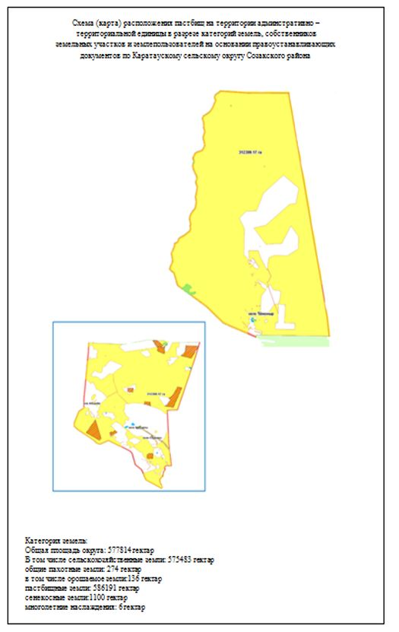

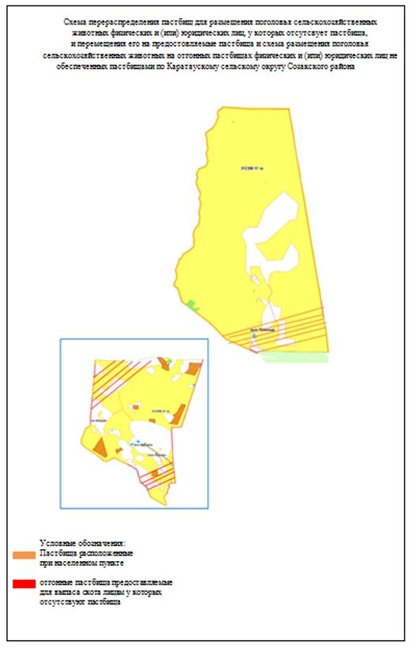

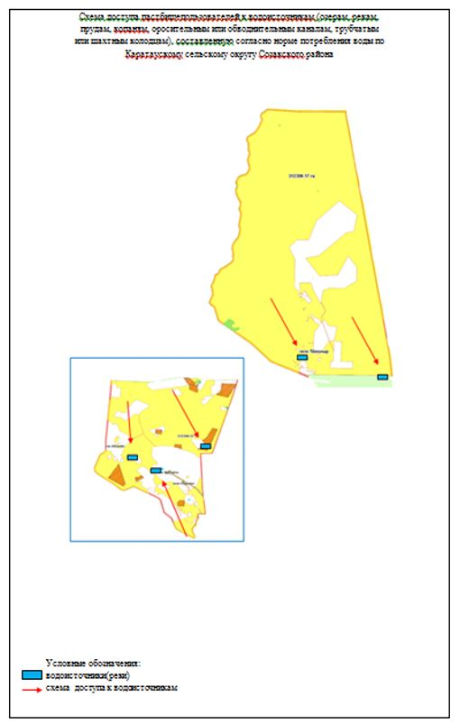

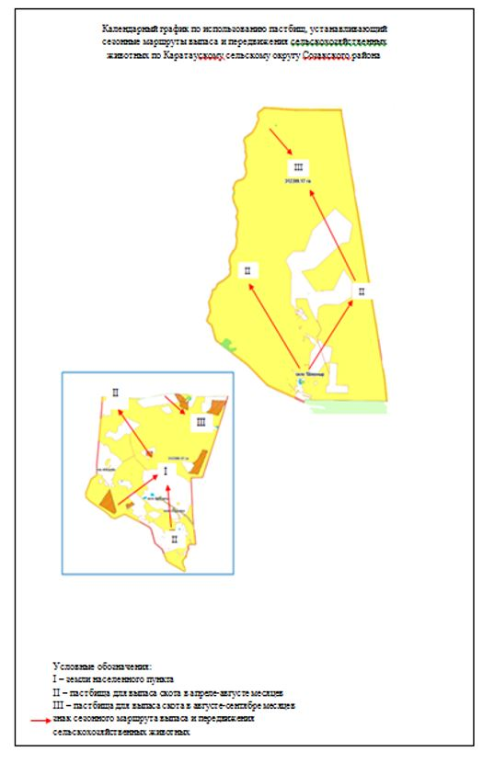

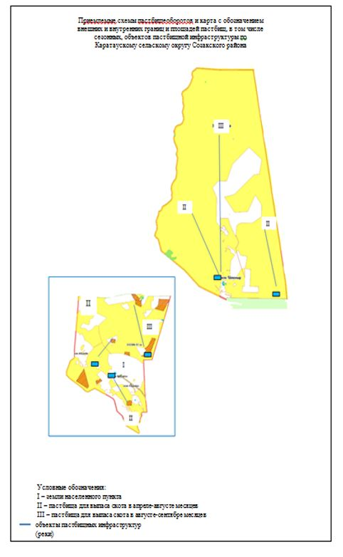

7. Сельский округ Тасты
Центр – сельский округ Тасты.
Количество населения -1658 человека.
Населенные пункты - Тасты, Кылти.
Общая площадь - 395232 гектар.
В том числе:
сельскохозяйственные земли – 389926 гектар;
общая площадь пашни -8 гектар;
орошаемые земли -8 гектар;
многолетние древесные растения - 36 гектар;
сенекосые земли – 1100 гектар;
пастбищная земля - 384496 гектар;
земля населенного пункта - 12348 гектар.
Данные о количестве поголовья скота сельскохозяйственных животных по месту жительства:

№ | Населенные пункты | Крупнорогавый скот | Мелкорогатый скот | Лошадь | Верблюд | Птица
1 | Тасты | 1578 | 7134 | 551 | 697 | 581
2 | Кылти | 202 | 1249 | 117 | 83 | 122
 | Всего | 1780 | 8385 | 668 | 750 | 703

Информация о ветеринарно-санитарных учреждениях:

№ | Населенные пункты | Ветеринарные станции | Купка мелкорогатого скота | Пункт искусственного осеменения | Биотермические котловины
1 | Тасты | 1 | 1 | 1 | 1
2 | Кылти
 | всего: | 1 | 1 | 1 | 1

График использования календаря пастбищ для распределения сельскохозяйственных животных и сезонных маршрутов распространения. Продолжительность пастбищного периода следующая:

№ | Срок выгона скота в горные зоны | Срок возврата скота с горных зон | Примечание
1 | Апрель-май | октябрь

График потребности в пастбище скота сельскохозяйственных животных:

№ | Населенные пункты | Общая площадь пастбищ в населенных пунктах, гектар | Поголовья скота и требуемая площадь пастбищных земель, гектар
 |  |  | Лощадь | Норма,  гектар | Необхадимые патсбища,  гектар | Крупнорогатый скот
1 | 2 | 3 | 4 | 5 | 6 | 7
1 | Тасты | - | 1248 | 17,0 | 21216 | 7134
2 | Кылти | - | 200 | 17,0 | 3400 | 202
 | всего: | 120500 | 1418 | 17,0 | 24106 | 1780

Норма  гектар | Необходимые пастбища,  гектар | Мелкорогатый скот | Норма,  гектар | Необходимые пастбища,  гектар | Общая площадь необходимых пастбищ,  гектар | Разница между общей пастбищей и необходимой пастбищ в населенных пунктах,  (-,+)
8 | 9 | 10 | 11 | 12 | 13 | 14
15,0 | 107010 | 1578 | 2,7 | 4260 | 132486 | -
15,0 | 3030 | 1249 | 2,7 | 3372 | 9802 | -
15,0 | 26700 | 8385 | 2,7 | 22639 | 73445 | 47055

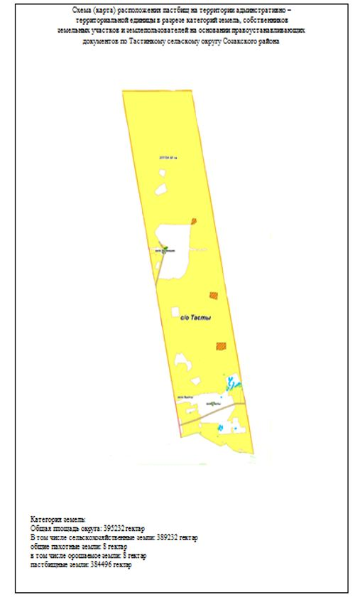

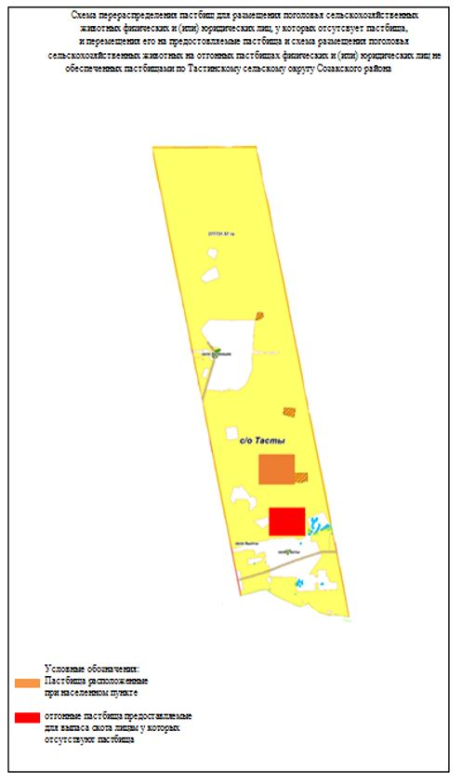

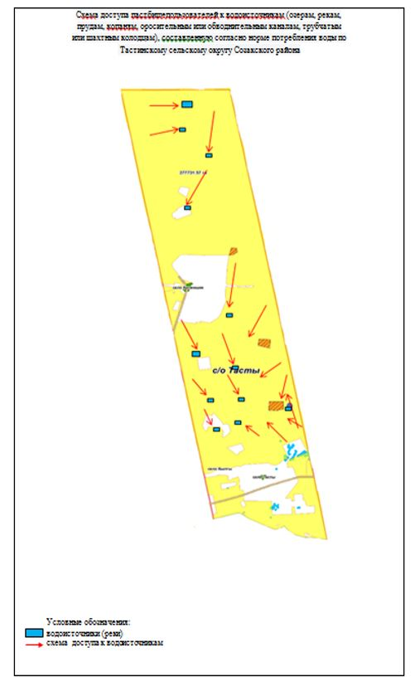

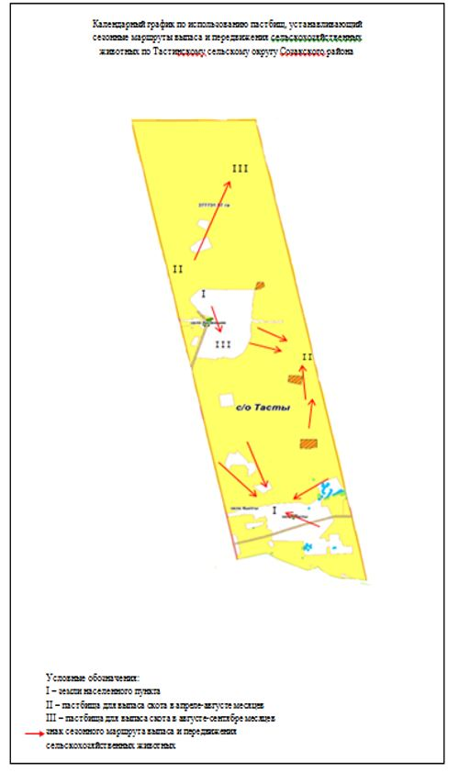

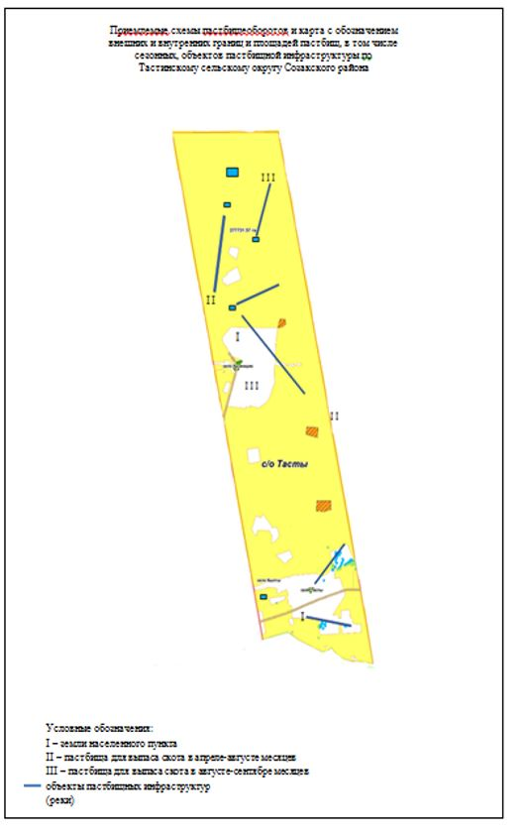

8. Сельский округ Шу
Центр – сельский округ Шу.
Количество населения – 623 человека.
Общая площадь - 406532 гектар.
В том числе:
сельскохозяйственные земли - 377124 гектар;
общая площадь пашни - 5 гектар;
орошаемые земли - 5 гектар;
пастбищная земля - 369891 гектар;
земля населенного пункта - 14441 гектар.
Данные о количестве поголовья скота сельскохозяйственных животных по месту жительства:

№ | Сельские округа | Верблюд | Лошадь | Крупнорогатый скот | Мелкорогатый скот | Птица
1 | Шу | 76 | 311 | 752 | 3606 | 1280

Информация о ветеринарно-санитарных учреждениях:

№ | Сельские округа | Ветеринарные станции | Купка мелкорогатого скота | Пункт искусственного осеменения | Биотермические котловины
1 | Шу | - | 1 | 1 | -

График использования календаря пастбищ для распределения сельскохозяйственных животных и сезонных маршрутов распространения. Продолжительность пастбищного периода следующая:

№ | Срок выгона скота в горные зоны | Срок возврата скота с горных зон | Примечание
1 | Апрель-май | сентябрь

График потребности в пастбище скота сельскохозяйственных животных:

№ | Сельские округа | Общая площадь пастбищ в населенных пунктах, гектар | Поголовья скота и требуемая площадь пастбищных земель, гектар
 |  |  | Лощадь | Норма,  гектар | Необхадимые патсбища,  гектар | Крупнорогатый скот
1 | 2 | 3 | 4 | 5 | 6 | 7
1 | Шу | 14342 | 386 | 17,0 | 6562 | 752

Норма  гектар | Необходимые пастбища,  гектар | Мелкорогатый скот | Норма,  гектар | Необходимые пастбища,  гектар | Общая площадь необходимых пастбищ,  гектар | Разница между общей пастбищей и необходимой пастбищ в населенных пунктах,  (-,+)
8 | 9 | 10 | 11 | 12 | 13 | 14
15,0 | 11280 | 3606 | 2,7 | 9736 | 11280 | 3061

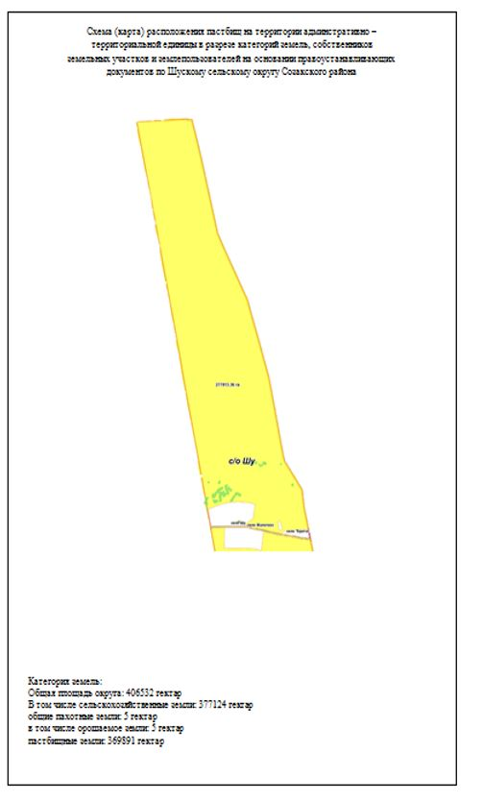

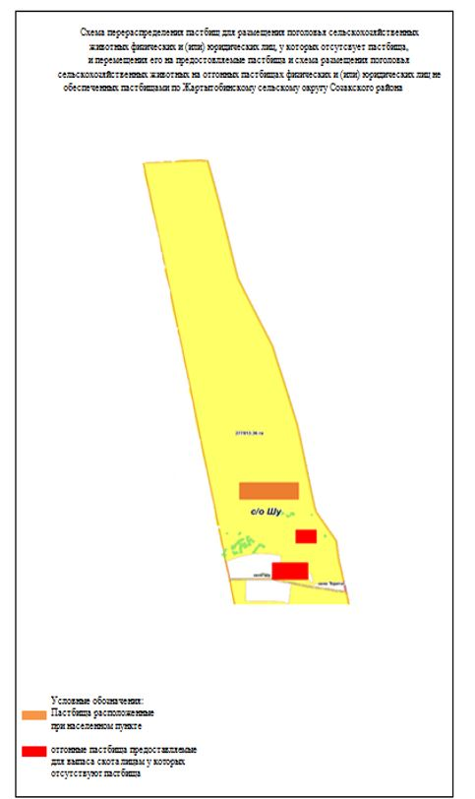

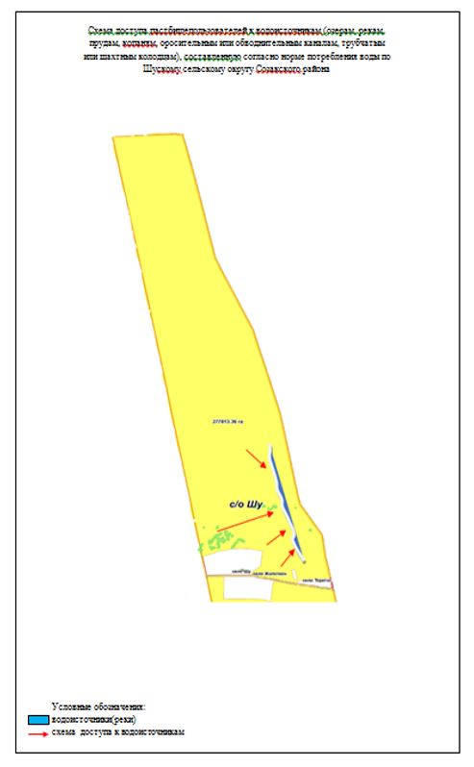

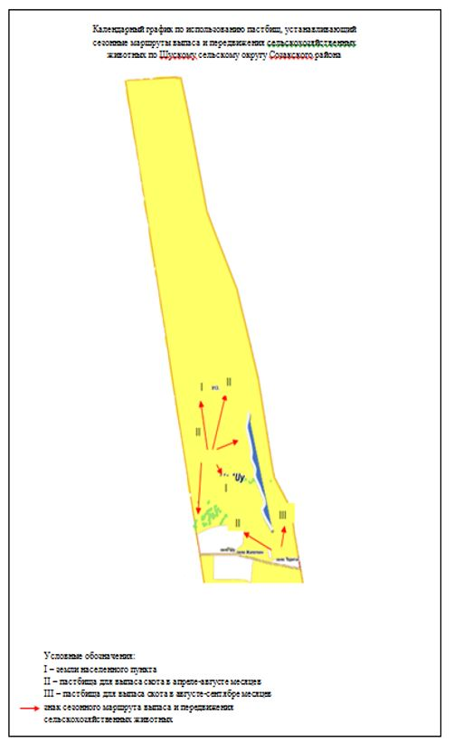

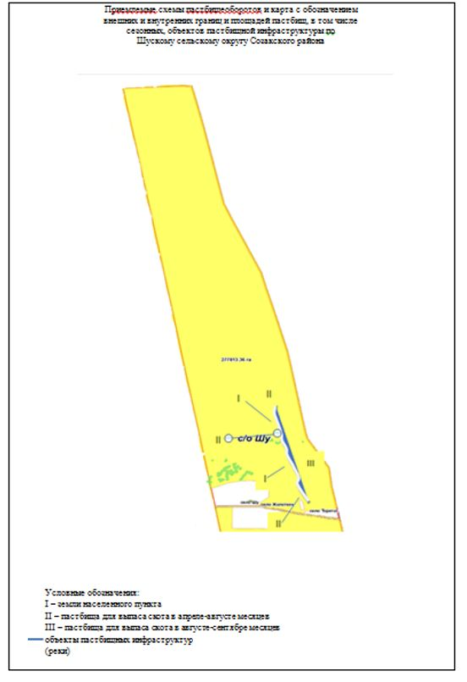

9. Сельский округ Кумкент
Центр – сельский округ Кумкент.
Количество населения – 3488 человека.
Населенные пункты – Кумкент, Кызылкол.
Общая площадь - 255109 гектар.
В том числе:
сельского хозяйства - 212848 гектар;
общая площадь пашни - 4559,49 гектар;
орошаемые земли - 623,72 гектар;
многолетние древесные растения - 33 гектар;
сенокосные земли - 2326,40 гектар;
пастбищная земля - 211711 гектар.
Данные о количестве поголовья скота сельскохозяйственных животных по месту жительства:

№ | Населенный пункт | Верблюд | Лошадь | Крупнорогатый скот | Мелкорогатый скот | Птицы
1 | Кумкент | 12 | 428 | 1569 | 25379 | 1783
2 | Кызылкол | 24 | 87 | 302 | 4611 | 660
 | Всего | 36 | 515 | 1871 | 29990 | 2443

Информация о ветеринарно-санитарных учреждениях:

№ | Сельский округ | Ветеринарные станции | Купка мелкорогатого скота | Пункт искусственного осеменения | Биотермические котловины
1 | Кумкент | 1 | 1 | 1 | 1
2 | Кызылкол |  | 1 |  | 1
3 | Всего | 1 | 2 | 1 | 2

График использования календаря пастбищ для распределения сельскохозяйственных животных и сезонных маршрутов распространения. Продолжительность пастбищного периода следующая:

№ | Срок выгона скота в горные зоны | Срок возврата скота с горных зон | Примечание
1 | Март- Апрель | Сентябрь-октябрь

График потребности в пастбище скота сельскохозяйственных животных:

№ | Населенные пункты | Общая площадь пастбищ в населенных пунктах, гектар | Поголовья скота и требуемая площадь пастбищных земель, гектар
 |  |  | Лощадь | Норма, гектар | Необхадимые патсбища,  гектар | Крупнорогатый скот
1 | 2 | 3 | 4 | 5 | 6 | 7
1 | Кумкент | - | 440 | 17,0 | 7480 | 1569
2 | Кызылкол | - | 111 | 17,0 | 1887 | 302
 | Всего | 211711 | 551 | 17,0 | 9367 | 1871

Норма  гектар | Необходимые пастбища,  гектар | Мелкорогатый скот | Норма,  гектар | Необходимые пастбища,  гектар | Общая площадь необходимых пастбищ,  гектар | Разница между общей пастбищей и необходимой пастбищ в населенных пунктах,  (-,+)
8 | 9 | 10 | 11 | 12 | 13 | 14
15,0 | 23535 | 25379 | 2,7 | 68523 | 99538 | -
15,0 | 4530 | 4611 | 2,7 | 12449 | 18866 | -
15,0 | 28065 | 29990 | 2,7 | 80973 | 118405 | 93306

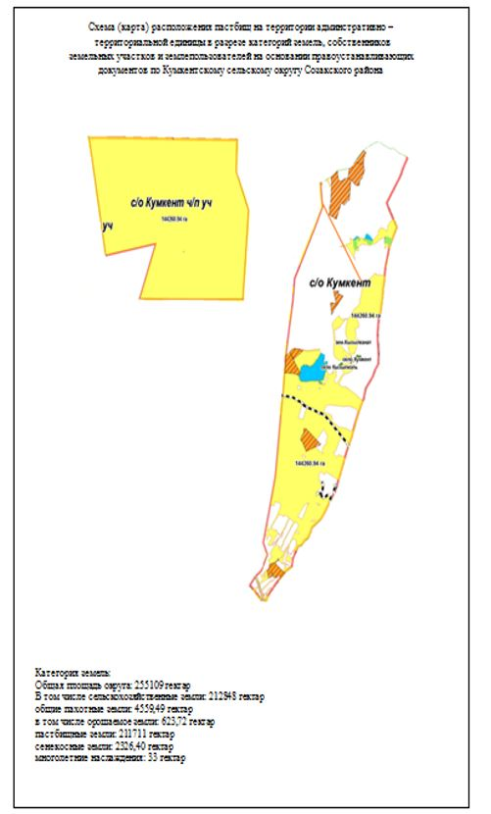

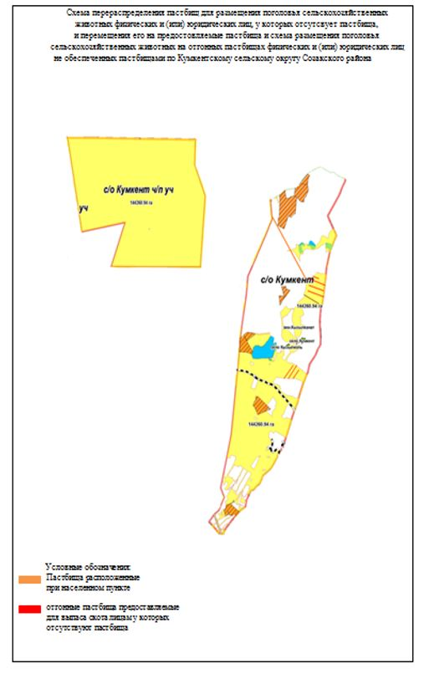

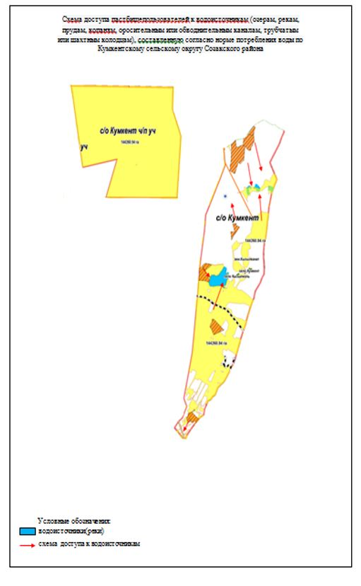

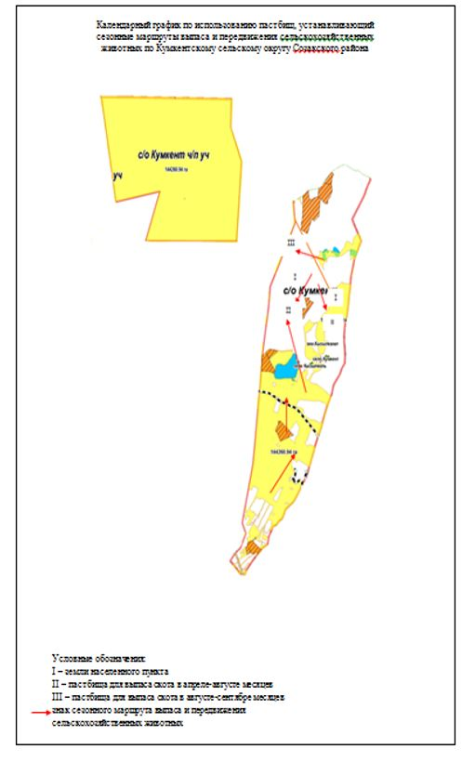

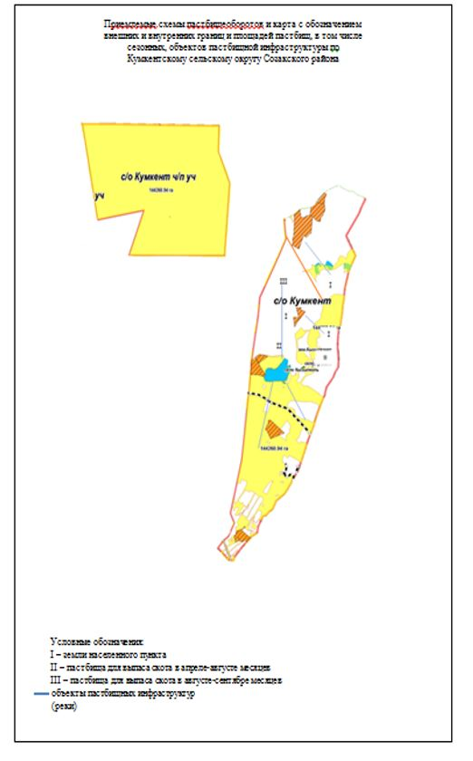

10. Сельский округ Жуантобе
Центр – Сельский округ Жуантобе.
Количество населения - 2082 человека.
Населенные пункты - Жуантобе,Коңыратарык
Общая площадь - 424505 гектар.
В том числе:
земли сельхоз назначения - 383632 гектар;
орошаемое земли - 43 гектар;
пастбищная земля - 380137 гектар;
земля лесьного фонда - 188213 гектар;
земельного запаса - 274222 гектар;
населенного пункта - 31198 гектар.
Данные о количестве поголовья скота сельскохозяйственных животных по месту жительства:

№ | Населенный пункт | Верблюд | Лошадь | Крупно рогатый скот | Мелкорогатый скот | Птица
1 | Жуантобе | 1062 | 843 | 2424 | 14567 | 1427
2 | Коныратарык | 28 | 33 | 114 | 779 | 77
 | Всего | 1090 | 876 | 2538 | 15346 | 1504

Информация о ветеринарно-санитарных учреждениях:

№ | Населенный пункт | Ветеринарные пункты | Места для купания скота | Пункт для искусственного оплодотворения | Биотермические ямы | Площадка для забоя скота | Яма для выброса падали скота
1 | Жуантобе | 1 | 2 | 1 | - | 1 | 1
2 | Коныратарык | - | - | - | - | - | -
 | Всего | 1 | 2 | 1 | - | 1 | 1

График использования календаря пастбищ для распределения сельскохозяйственных животных и сезонных маршрутов распространения. Продолжительность пастбищного периода следующая:

№ | Форма выпуска, срок перегона скота в горной зоне | Срок возврата скота в горной зоне выпуска | Примечание
1 | Апрель - май | сентябрь -октябрь

График потребности в пастбище скота сельскохозяйственных животных:

№ | Населенные пункты | Общая площадь пастбищ в населенных пунктах, гектар | Поголовья скота и требуемая площадь пастбищных земель, гектар
 |  |  | Лощадь | Норма,  гектар | Необходимые патсбища,  гектар | Крупнорогатый скот
1 | 2 | 3 | 4 | 5 | 6 | 7
1 | Жуантобе | - | 1905 | 17,0 | 32385 | 2424
2 | Коныратарык | - | 61 | 17,0 | 1037 | 114
 | Всего | 105915 | 1966 | 17,0 | 33422 | 2538

Норма  гектар | Необходимые пастбища,  гектар | Мелкорогатый скот | Норма,  гектар | Необходимые пастбища,  гектар | Общая площадь необходимых пастбищ,  гектар | Разница между общей пастбищей и необходимой пастбищ в населенных пунктах,  (-,+)
15,0 | 36360 | 14567 | 2,7 | 39331 | 29414 | -
15,0 | 1710 | 779 | 2,7 | 2103 | 644 | -

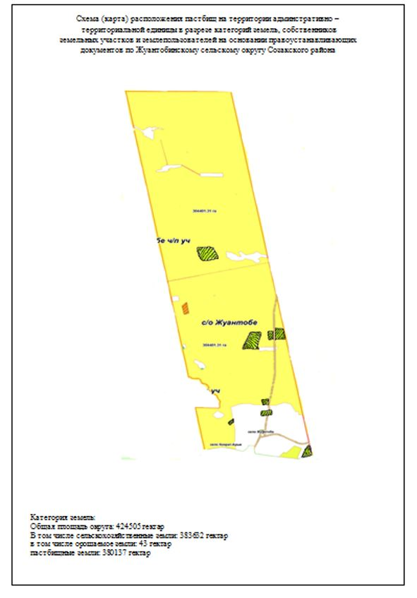

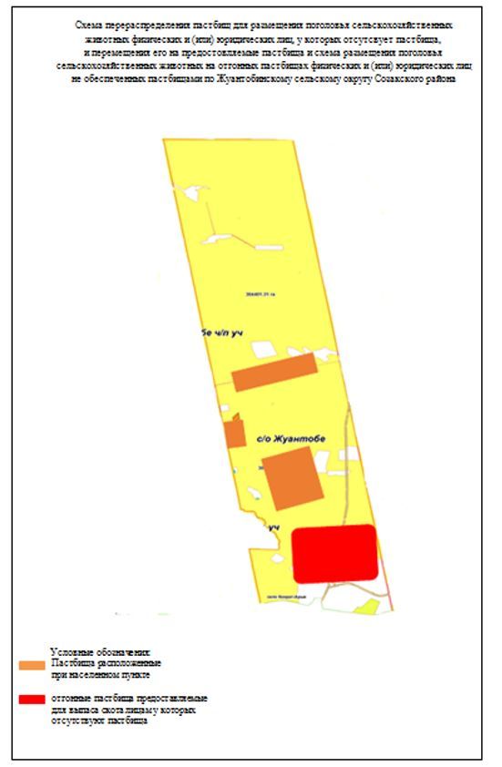

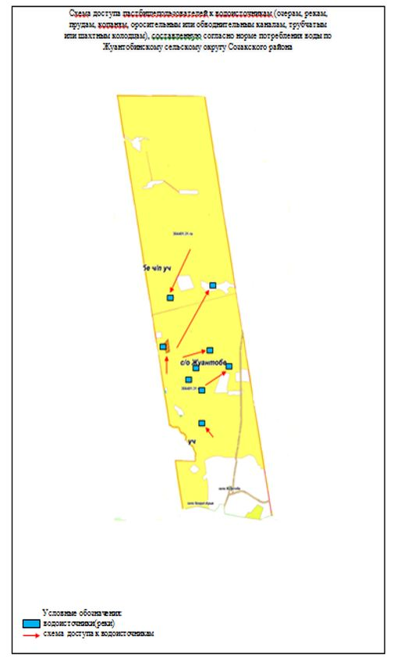

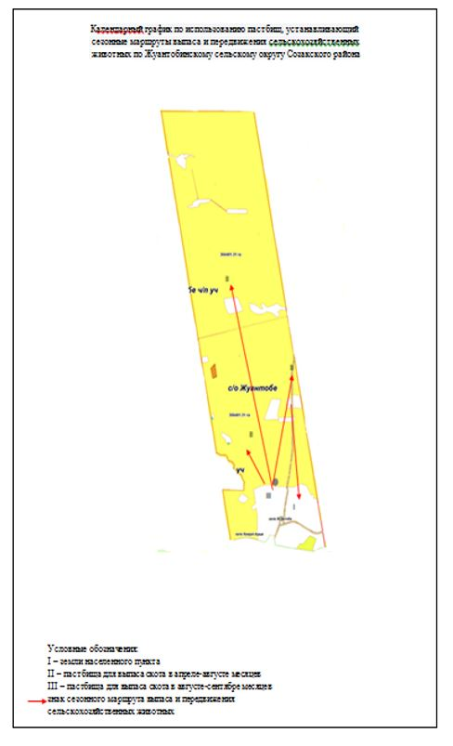

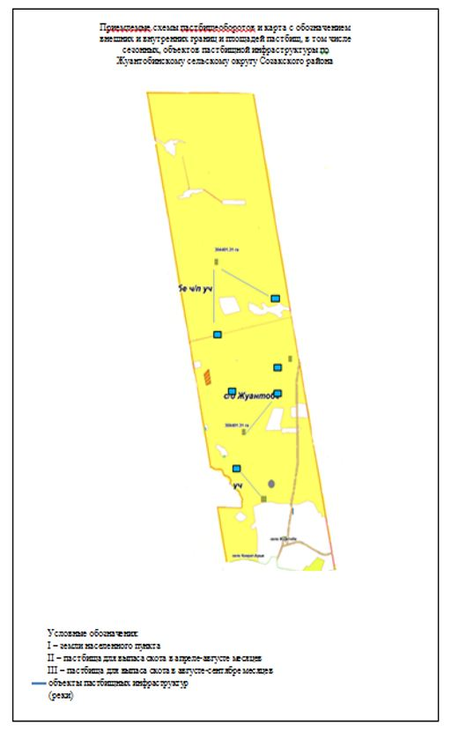

11. Поселок Кыземшек
Центр – поселок Кыземшек.
Населенные пункты – Кыземшек, Тайконыр.
Количество населения - 4819 человека.
Общая площадь – 23231 гектар.
В том числе:
для сельхозяйственнных назначения - 22685 гектар;
общая площадь пашни – 12 гектар;
пастбищная земля - 22673 гектар;
Данные о количестве поголовья скота сельскохозяйственных животных по месту жительства:

№ | названия поселки | Верблюд | Лошадь | Крупнорогатый скот | Мелкорогатый скот | Птица
1 | Кыземшек | - | 380 | 740 | 4235 | 80
2 | Тайконыр | - | 100 | 120 | 200 | 35
 | Всего | - | 480 | 860 | 4435 | 115

Информация о ветеринарно-санитарных учреждениях:

№ | названия поселки | Ветеринарные станции | Купка мелкорогатого скота | Пункт искусственного осеменения | Биотермические котловины
1 | Кыземшек | 1 | - | - | -
2 | Тайконыр | - | - | - | -
 | Всего: | 1 | - | -- | -

График использования календаря пастбищ для распределения сельскохозяйственных животных и сезонных маршрутов распространения. Продолжительность пастбищного периода следующая:

№ | Форма выпуска, срок перегона скота в горной зоне | Срок возврата скота в горной зоне выпуска | Примечание
1 | Апрель - май | Август - сентябрь

График потребности в пастбище скота сельскохозяйственных животных:

№ | Населенные пункты | Общая площадь пастбищ в населенных пунктах, гектар | Поголовья скота и требуемая площадь пастбищных земель, гектар
 |  |  | Лощадь | Норма,  гектар | Необходимые патсбища,  гектар | Крупнорогатый скот
1 | 2 | 3 | 4 | 5 | 6 | 7
1 | Кыземшек | - | 380 | 17,0 | 6460 | 740
2 | Тайконыр | - | 100 | 17,0 | 1700 | 120
 | Всего | 22010 | 480 | 17,0 | 8160 | 860

Норма  гектар | Необходимые пастбища,  гектар | Мелкорогатый скот | Норма,  гектар | Необходимые пастбища,  гектар | Общая площадь необходимых пастбищ,  гектар | Разница между общей пастбищей и необходимой пастбищ в населенных пунктах,  (-,+)
15,0 | 11100 | 4235 | 2,7 | 11435 | 28995 | -
15,0 | 1800 | 200 | 2,7 | 540 | 4040 | -
15,0 | 12900 | 4435 | 2,7 | 11974 | 33034 | 11024

12. Сельский округ Созак
Центр - Сельский округ Созак.
Количество населения -10380 человека.
Населенные пункты - Созак, Коктобе, Ыбырай, Какпансор.
Общая площадь - 588931 гектар.
В том числе:
сельскохозяйственного назначения - 408121 гектар ;
пашни - 1525 гектар;
сенокосы - 425,13 гектар;
пастбищ - 394785 гектар;
земля населенного пункта - 29233 гектар.
Данные о количестве поголовья скота сельскохозяйственных животных по месту жительства:

№ | населенный пункт | Верблюд |  | Лошадь |  | Крупнорогатый скот |  | Мелкорогатый скот |  | птица
 |  | всего | матка | всего | матка
 |  |  |  |  |  | Всего | матка | всего | матка
1 | Созак | 1591 | 1200 | 1441 | 1250 | 3270 | 2500 | 23795 | 15000 | 3370
2 | Ыбырай | 204 | 160 | 179 | 140 | 248 | 220 | 4750 | 3000 | 230
3 | Коктобе | 961 | 200 | 978 | 800 | 672 | 500 | 9298 | 6000 | 900
4 | Какпансор | - |  | - |  | 62 | 50 | 381 | 300 | -
 | Всего | 2756 | 1560 | 2598 | 2190 | 4252 | 3270 | 38224 | 24300 | 4500

Информация о ветеринарно-санитарных учреждениях:

№ | населенный пункт | Ветеринарные станции | Купка мелкорогатого скота | Пункт искусственного осеменения | Биотермические котловины
1 | Созак | 1 | 1 | 1 | 1
2 | Ыбырай | - | 1 | - | -
3 | Коктобе | 1 | - | 1 | -
4 | Какпансор | - | - | - | -
 | Всего | 2 | 2 | 2 | 1

График использования календаря пастбищ для распределения сельскохозяйственных животных и сезонных маршрутов распространения. Продолжительность пастбищного периода следующая:

№ | Срок выгона скота в горные зоны | Срок возврата скота с горных зон | примечание
1 | Апрель -май | Сентябрь-октябрь

График потребности в пастбище скота сельскохозяйственных животных:

№ | Населенные пункты | Общая площадь пастбищ в населенных пунктах, гектар | Поголовья скота и требуемая площадь пастбищных земель, гектар
 |  |  | Лощадь | Норма,  гектар | Необходимые патсбища,  гектар | Крупнорогатый скот
1 | 2 | 3 | 4 | 5 | 6 | 7
1 | Созак | - | 3032 | 17,0 | 51544 | 3270
2 | Ыбырай | - | 383 | 17,0 | 6511 | 248
3 | Коктобе | - | 1939 | 17,0 | 32963 | 672
4 | Какпансор | - | - | 17,0 | - | 62
 | Всего | 28434 | 5354 | 17,0 | 91018 | 4252

Норма  гектар | Необходимые пастбища,  гектар | Мелкорогатый скот | Норма,  гектар | Необходимые пастбища,  гектар | Общая площадь необходимых пастбищ,  гектар | Разница между общей пастбищей и необходимой пастбищ в населенных пунктах,  (-,+)
15,0 | 49050 | 23795 | 2,7 | 64246 | 164840 | -
15,0 | 3720 | 4750 | 2,7 | 12825 | 23056 | -
15,0 | 10080 | 9298 | 2,7 | 25104 | 68147 | -
15,0 | 930 | 381 | 2,7 | 1028 | 1958 | -
15,0 | 63780 | 38224 | 2,7 | 103204 | 258002 | 229568

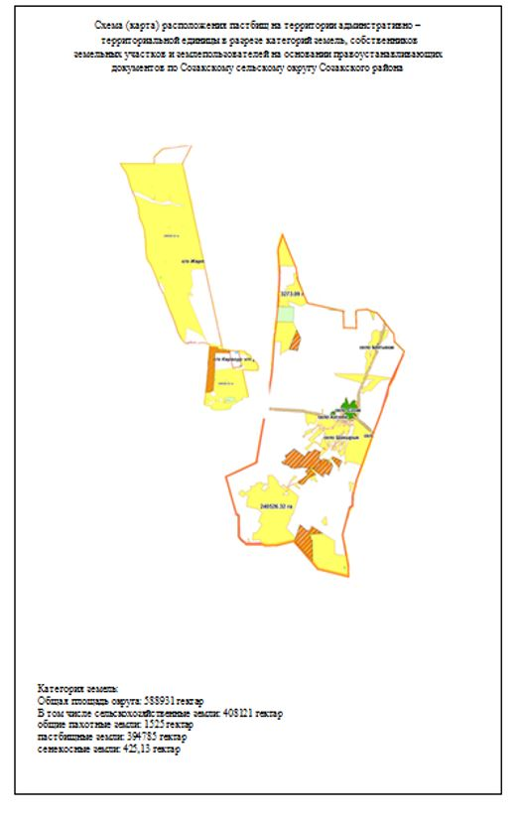

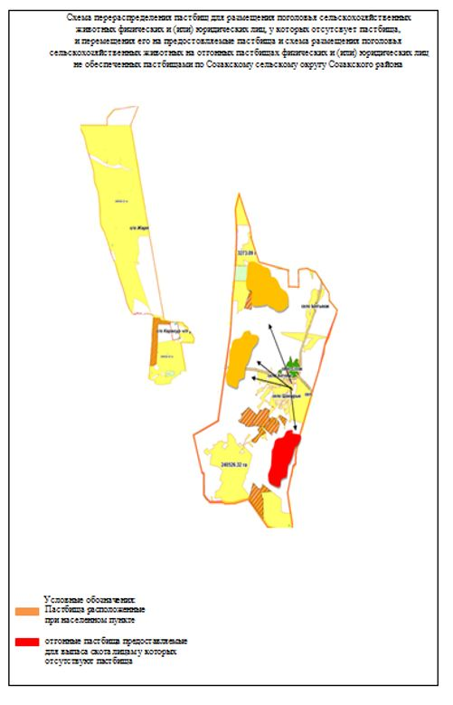

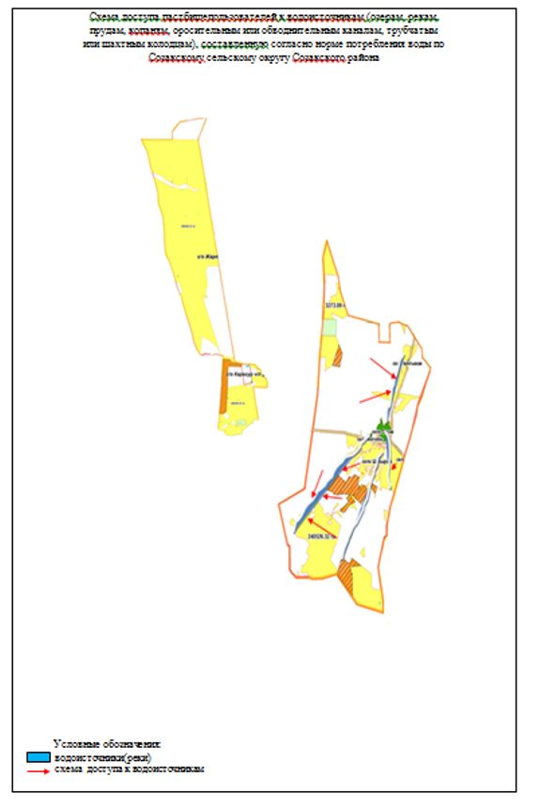

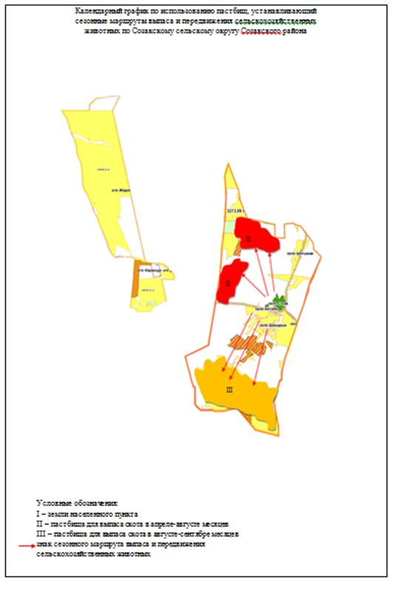

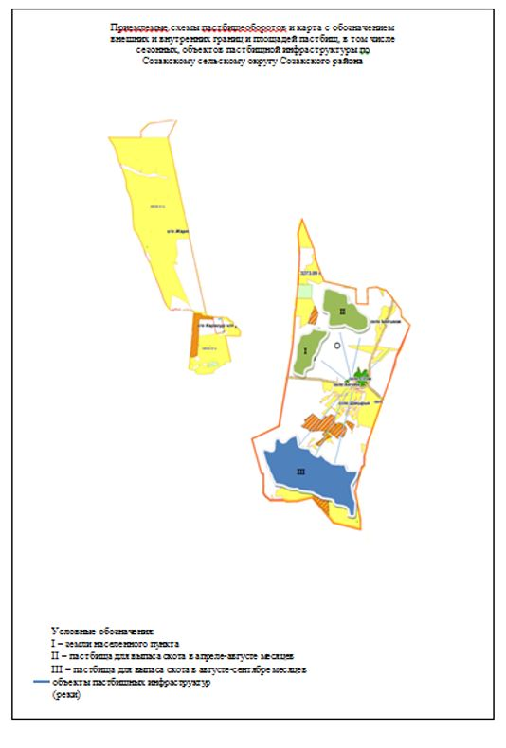

© 2012. РГП на ПХВ «Институт законодательства и правовой информации Республики Казахстан» Министерства юстиции Республики Казахстан

